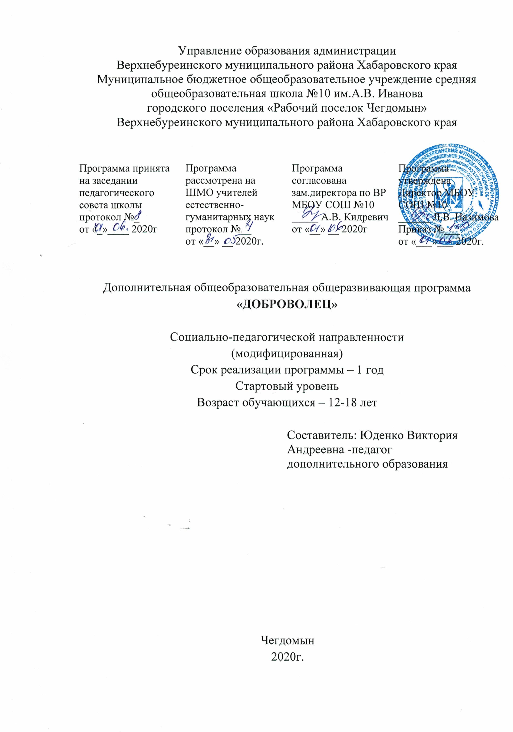

Информационная карта программы

2 | Наименование учреждения | Муниципальное бюджетное общеобразовательное учреждение средняя общеобразовательная школа №10 городского поселения «Рабочий поселок Чегдомын»Верхнебуреинского муниципального района Хабаровского края
4 | Адрес учреждения | 681003, Хабаровский край, Верхнебуреинский р-н, Хабаровский край, п. Чегдомын, ул. Мира,д.3
5 | ФИО ПДО | Кидревич Алена Викторовна
6 | Образование | Высшее
7 | Должность | Педагог-организатор
8 | Контактные телефоны | рабочий телефон 52209
9 | Полное название образовательной программы | Дополнительная общеобразовательная программа волонтерского отряда «Добровольцы»
10 | Специализация программы | формирование у учащихся высоких нравственных, морально-  психологических качеств, составляющих основу их патриотизма и гражданственности, формирование выполняемую работу.
11 | Тип программы | Программа является интегрированной, модифицированной. Тип программы начальный уровень.
12 | Цель программы | Формирование социально-активной личности через овладение основами волонтерской деятельности.
13 | Задачи программы | Развивающие  • развитие организаторских умений и навыков, развитие лидерских качеств;  • расширение опыта общения, развитие навыков взаимодействия с людьми различных социальных категорий  • развитие рефлексивных умений, навыков самоанализа и самооценки своей деятельности  Воспитательные  • содействие осознанию личной ответственности за происходящее в семье, школе, городе, стране;  • воспитание активной гражданской позиции;  • воспитание потребности в добровольческой деятельности, формирование отношения к социальному служению как к норме жизни.
14 | Срок реализации | 1 год
15 | Место проведения | МБОУ СОШ №10
16 | Возраст участников (класс) | 12-18 лет (5-11 классы)
17 | Контингент уч-ся | Учащиеся школы.
18 | Краткое содержание программы | 1 этап – начальный.  Включает в себя формирование добровольческого объединения, диагностику личности каждого участника, расстановку приоритетов деятельности каждого члена добровольческого объединения, распределение социальных ролей внутри объединения.  2 этап – основной.  Погружение в разнообразную деятельность, направленную  на достижение поставленной цели и решение педагогических задач с опосредованным использованием методов, форм, средств реализации программы. Подготовка и проведение мероприятий различных форм организации. Осуществление взаимодействия с различными структурами, привлечение учащихся объединения в социально-значимую деятельность  волонтерского направления. Анализ и самоанализ проделанной работы.  3 этап — заключительный.  Подведение итогов проделанной работы. Анализ и самоанализ личностного роста в ходе реализации данной программы. Планирование дальнейшей деятельности добровольческого объединения.
19 | История осуществления реализации программы | Программа создана в 2018 году
20 | Прогнозирование возможных (ожидаемых) позитивных результатов. | В ходе реализации программы ожидается:  - формирование у учащихся высоких нравственных, морально-психологических качеств, составляющих основу их патриотизма гражданственности, чувства долга и ответственности за судьбу Отечества;  - формирование уважительного отношения к ветеранам, старшему поколению;  - формирование в ходе деятельности более ответственной, здоровой личности;  - развитие и поддержка основных идей волонтёрского движения;  - увеличение количества учащихся, желающих активно участвовать в волонтёрской деятельности;  - получение необходимого опыта и навыков для реализации собственных идей и проектов;  - участие в акциях;  -организация и проведение мероприятий, направленных на пропаганду ценностей здорового образа жизни (посредством организации и участия в военно-патриотических соревнованиях, играх и конкурсах);  - создание системы совместной деятельности детей и взрослых, которая позволит достичь социально позитивных и личностно значимых для детей результатов, на основе которых растет их самоуважение к себе;  - формирование у детей личностной ответственности за выполняемую работу.
21 | Прогнозирование возможных негативных результатов. | Содержание программы может быть не полностью освоено учащимися в силу личностных характеристик: личностные особенности каждого (характер), низкая мотивация к волонтерской деятельности
22 | Прогнозирование коррекции возможных негативных результатов | · индивидуализация и дифференцированный подход;  · демократизация, что предполагает возможность в рамках реализации данной программы достичь поставленной цели и решить задачи; а также дать возможность каждому учащемуся – члену волонтёрского объединения раскрыть свои организаторские способности, реализоваться в разнообразной деятельности, самоутвердиться как личность и часть коллектива.

Учебный план 1 года обучения
Содержание занятий | Количество часов |  | Форма аттестации/ контроля
Содержание занятий | Теория | Практика
Организация деятельности волонтерского отряда. Создание актива. | 1 | 1 | Встреча
Разработка плана работы волонтерского движения на 2018-2019 уч. год |  | 1 | Планирование
Выпуск и распространение листовок по ПДД |  | 1 | Волонтерская деятельность
Подготовка выставки 1-4 классов «Наши бабушки и дедушки» |  | 1 | Волонтерская деятельность
Проведение акции «Поздравление учителям - ветеранам» |  | 1 | Волонтерская деятельность
Акция «Мы за чистый город». Уборка территории. |  | 1 | Волонтерская деятельность
Проведение беседы « Здоровье- это здорово!»1- 4 классы |  | 1 | Волонтерская деятельность
Организация выставки рисунков и плакатов «Мы за здоровый образ жизни» |  | 1 | Волонтерская деятельность
Подготовка к акции «Будь вежливым» |  | 1 | Творческая работа
Проведение акции «Будь вежливым» |  | 1 | Волонтерская деятельность
Проведение акции «Будь вежливым» |  | 1 | Волонтерская деятельность
Проведение акции «Будь вежливым» |  | 1 | Волонтерская деятельность
Проведение акции «Будь вежливым» |  | 1 | Волонтерская деятельность
Оформление стенда «Волонтер – это Я» |  | 1 | Творческая работа
Праздник « День волонтера» ( прием новых учащихся в ряды волонтеров) |  | 1 | Мероприятие
Участие в акции « День добровольца» |  | 1 | Творческая работа
Акция «Украсим Новогодний зал» |  | 1 | Творческая работа
Игровые методики, используемые в занятиях с детьми младшего возраста. |  | 1 | Волонтерская деятельность
Акция «Рождественский подарок» для детей из малообеспеченных семей. |  | 1 | Волонтерская деятельность
Тренинг. Умение противостоять давлению (сверстников, рекламы, общества). Поведение. |  | 1 | Тренинг
Подготовка к фитнес- неделе «Движение без границ» |  | 1 | Творческая работа
Проведение фитнес-недели «Движение без границ» |  | 1 | Мероприятие
Выпуск и распространение информационного бюллетеня «Будьте здоровы!» посвященного профилактике курения |  | 1 | Волонтерская деятельность
«ЗОЖ моими глазами» конкурс рисунков |  | 1 | Конкурс
Интерактивная игра «Умей сказать – НЕТ!» (тренинг) |  | 1 | Тренинг
Подготовка подарков к 8 марта для учителей-ветеранов. |  | 1 | Творческая работа
Проведение акции « Поздравление учителям – ветеранам к 8 марта» |  | 1 | Творческая работа
Выпуск и распространение листовок «Береги жизнь – учи ПДД» |  | 1 | Волонтерская деятельность
Участие в акции: «Добрые дела» |  | 1 | Волонтерская деятельность
Мир моих увлечений – выставка и представление. |  | 1 | Творческая работа
Участие в акции: «Хорошее настроение» |  | 1 | Волонтерская деятельность
«Ценностные ориентации» |  | 1 | Беседа. Игра.
Участие в акции: «Наш уютный двор» |  | 1 | Волонтерская деятельность
Участие в акции: «Георгиевская лента» |  | 1 | Волонтерская деятельность
Проведение опросов, анкетирования среди учащихся об отношении к социально значимым болезням |  | 1 | Волонтерская деятельность
Участие в акции: «Добрые дела» |  | 1 | Волонтерская деятельность
Итого: | 1 | 35

